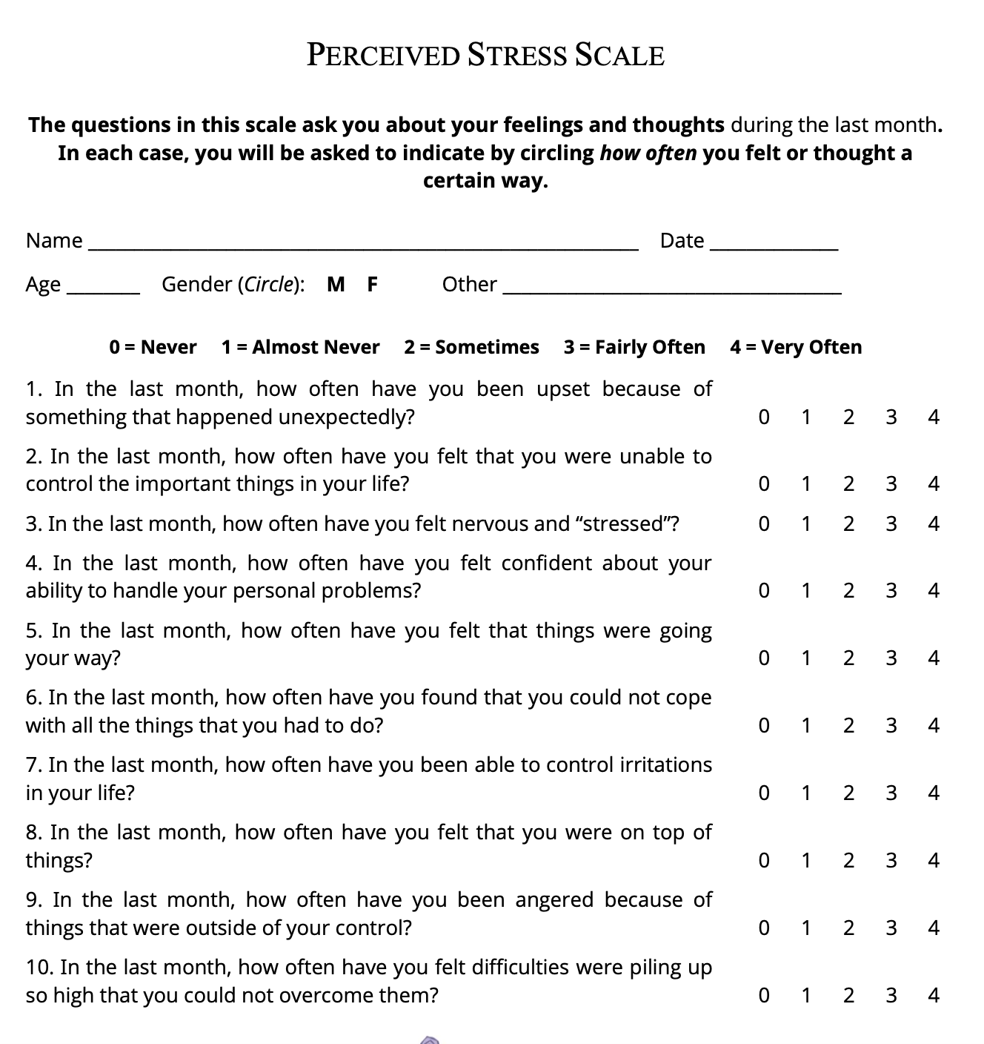

Individual scores on the PSS (perceived stress scale) can range from 0 to 40 with higher scores indicating higher perceived • stress. ► Scores ranging from 0-13 would be considered low stress. ► Scores ranging from 14-26 would be considered moderate stress. ► Scores ranging from 27-40 would be considered high perceived stress.

Obs.: Ved spørgsmål 4,5,7,8 skal skalaen vendes om, når man tæller scoren sammen. Dvs. svaret ”4” (very often) giver 0 point, og ”3” (fairly often) giver 1 point.

Opgave 1) Individuelt (5 min.)
- Tag testen
- Tæl din score sammen

Opgave 2) Individuelt eller med makker (5 min.)
- Diskutér, hvorvidt anvendelsen af Cohens perceived stress scale til at vurdere folks stressniveau, er forbundet med fejlkilder, som kan influere på resultatet af undersøgelserne fra tidligere i dag.
  - I så fald: hvilke fejlkilder, kan I komme på, og hvilken betydning har det for undersøgelsens resultater?

Obs. på., at metoden er valideret og meget udbredt til brug ved kvantitative undersøgelser vedr. befolkningsgruppers stressniveau.

Opgave 3) Individuelt eller med makker (5-10 min.)
- Diskutér med udgangspunkt i lektien til i dag om akut og kronisk stress, hvilke specifikke symptomer Cohens Perceived Stress Scale måler på (og og er fysiske, psykiske eller adfærdsmæssige symptomer?)
- Hvilken betydning har det for testens validitet?
- Hvordan kunne man ellers måle på en persons stressniveau, hvis man ville undersøge det uden at spørge dem?

